JUSTIFICACIÓN Y DESCRIPCIÓN DE LOS PROYECTOS A REALIZAR

RESUMEN EJECUTIVO
Este resumen presenta el alcance de las obras previstas.
En la Cuenca de Cañada Matilde existen 5,9 km de redes para aguas servidas ya proyectadas por el Servicio de Estudios y Proyectos de Saneamiento y no construidas aún; se prevé realizar el proyecto ejecutivo de 1.5 km más; por lo tanto la red separativa se extendería en unos 7 km aproximadamente.
Se prevé además proyectar y construir 2 km de conducción pluvial además de anteproyectar 0.4 km más.
A continuación se describe con mayor detalle el alcance de los proyectos y obras previstos.

OBJETIVO
La zona se encuentra dentro de los límites de la zona saneada con red colectiva ó sea que cuenta con la infraestructura principal (conducciones principales, etc.) pero tiene una cobertura parcial de redes secundarias. En cuanto a los servicios de drenaje las actuaciones localizadas coexisten con problemas de funcionamiento debido a la falta de un enfoque global del funcionamiento de cada sistema, así como la uniformización de criterios en cuanto a los diseños de infraestructuras.
El objetivo de estos proyectos es:
- llevar al 100 % de cobertura a la red de saneamiento colectivo.
- Reforzar y/o corregir, de ser necesario, la infraestructura existente adaptándola a las futuras condiciones de funcionamiento.
- Completar la infraestructura principal de drenaje uniformizando criterios de diseño.

ALCANCE

Proyecto Ejecutivo de saneamiento y drenaje de la Cañada Matilde
La zona de estudio pertenece a una única cuenca topográfica, la cañada Matilde. Esta cañada es afluente del Arroyo Miguelete y posee una superficie de unas 256 hás.
La zona de alcance de estos estudios se encuentra delimitada al norte por Antillas entre Avda. de las Instrucciones y Avda. Gral. San Martín continuando el límite por Avda. Gral. San Martin hasta Camino Domingo Arena, siendo éste el siguiente borde norte hasta la Avda. Don Pedro de Mendoza (incluidos los predios de Domingo Arena al norte), al este por la Avda. Don Pedro de Mendoza desde Camino Domingo Arena hasta el Cno. Teniente Galeano, al sur el límite es el Camino Tte. Galeano desde la Avenida Don Pedro de Mendoza hasta Almeida Pintos (se observa que el Cno. Tte. Galeano se termina en la Avda. San Martín pero el límite se continúa por esa alineación hasta la calle Dr. José May que concluye en Almeida Pintos). Finalmente al oeste la calle Almeida Pintos completa el cierre de la zona de estudios. Comprende entonces una superficie aproximada de 230 hectáreas (Ver Figura 1).

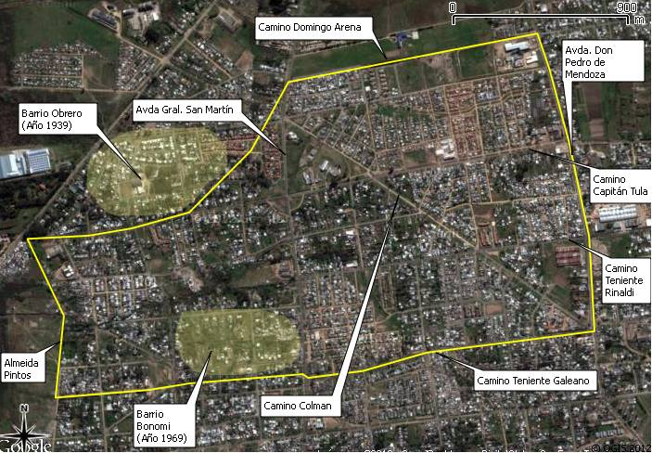
Figura 1 Zona de Estudio
Nuevamente la determinación de estos límites no es arbitraria; al norte de Antillas se encuentra el Barrio Obrero que posee saneamiento hace mas de 70 años, la única actuación prevista en ese borde es la sustitución de unos 300 m de colector por la calle Chicago, eliminando un colector muy profundo y de baja pendiente que hacía el trasvase de una pequeña cuenca cuyo punto bajo está en el cruce de las calles Antillas y Avda. Gral. San Martín (se desarrollará mas adelante).
El siguiente límite, Camino Domingo Arena, surge por la existencia del colector principal de la cuenca, que nace en Camino Domingo Arena y Avda. Don Pedro de Mendoza y continúa por la Avenida Gral. San Martín hasta la Cañada Matilde donde se ubica en la margen derecha de la misma hasta su continuación por la margen izquierda del Arroyo Miguelete y constituye una obra que pretendió incorporar en una primera etapa la conducción principal para toda la cuenca de la Cañada Matilde. El límite este por la Avda. Don Pedro de Mendoza es porque esta avenida constituye un parteaguas de los terrenos a excepción de una reducida superficie en las inmediaciones del Camino Tte. Rinaldi (se desarrollará mas adelante).
El límite sur por Camino Tte. Galeano es próximo un parteaguas zigzagueante pero de todas formas la zona aledaña al sur ya se encuentra saneada y pertenece a la cuenca Casavalle, la continuación de Camino Tte. Galeano entre la Avda. Gral. San Martin y Dr. José Martirene tiene al sur al Barrio Bonomi que posee saneamiento.
Por el oeste el límite de Almeida Pintos está dado porque el predio entre esta calle y el Arroyo Miguelete ya posee saneamiento (Proyecto N° 3887).
II.1 Antecedentes
Se definió como Cuenca 58 a la cuenca topográfica que aporta a la Cañada Matilde, afluente del Arroyo Miguelete. La misma se encuentra contenida casi totalmente entre los límites de las calles Camino Domingo Arena, Avenida don Pedro de Mendoza, Camino General Leandro Gomez y Arroyo Miguelete; posee 260 hectáreas de superficie y se encuentra muy urbanizada (Ver Figura 1).
Durante la elaboración del Plan Director de Saneamiento de Montevideo se definió la Cuenca 35 "Casavalle-Cañada Matilde", de 310 hectáreas que se diferencia de la anterior porque se corrigen los límites llevándolos por ejes de calles ó envolviendo padrones, además el cierre de la cuenca es el tramo del colector existente por la margen izquierda del Arroyo Miguelete que se desarrolla entre la desembocadura de la Cañada Matilde y el cruce de la continuación de la calle Gral. Leandro Gomez y el Arroyo.
Durante la ejecución de las obras de Casavalle 3ª sección, los límites con la cuenca de estudio fueron modificados en Camino Teniente Galeano entre Jacinto Trápani y Avda. Don Pedro de Mendoza ya que se construyeron algunos ramales pertenecientes a la cuenca en estudio y se conectaron a la nueva red; por lo tanto se redefinió la Cuenca 35 (PDSM) que pasó a tener ahora 296 hectáreas.
Si bien esta cuenca no tuvo un proyecto global y estructurado de redes de saneamiento que previera dotar del servicio a la totalidad de la superficie, se proyectó y construyó (1992-1994) un colector principal (sin ramales), respondiendo a una política de dotar del servicio colectivo a grandes predios permitiendo así habilitar ocupaciones de alta densidad de habitantes y bajo costo (por ejemplo: cooperativas). Este colector principal se ubicó en la margen izquierda del Arroyo Miguelete (ovoide de 1.20 X 0.80) hasta la desembocadura de la Cañada Matilde donde recibe dos ramales: uno de ellos, que recibe los efluentes generados en el Barrio Obrero (que cuenta con saneamiento desde el año 1939, cuyo destino final era una planta de tratamiento sobre la margen izquierda del Miguelete en la zona próxima a la desembocadura de la Cañada Matilde, hoy fuera de funcionamiento) y el otro ramal (el que sirve a la Cuenca 58 propiamente) continúa con igual sección por la margen derecha de la Cañada Matilde hasta el cruce de ésta con la Avenida General San Martín. En el marco de estas obras se construyó además un colector circular de 500 mm de diámetro por la Avenida General San Martín hasta Camino Domingo Arena y continuó por ésta hasta la Avenida Don Pedro de Mendoza con un circular de 400 mm (Ver Figura 2).
Las extensiones de red que se fueron concretando en distintas épocas respondieron a proyectos diferentes según surgían necesidades de dotar del servicio colectivo a nuevos predios. Estos colectores principales acompañan las líneas de puntos bajos definidos por los afluentes de la Cañada; a continuación se hace una breve descripción de cada uno de éstos:
- un colector se construyó en la misma etapa que el ovoide, por la acera Oeste de la Avenida San Martín hacia el Norte (circular de 500 mm de diámetro) hasta el Camino Domingo Arena donde continúa por éste hacia el Este hasta la Avenida Don Pedro de Mendoza (circular de 400 mm de diámetro). La existencia de este colector permitió la conexión de numerosas cooperativas y grupos de viviendas que se fueron instalando en la zona (San Martín I, San Martín II, Dionisio Díaz, Viviendas del Banco Hipotecario, CH72, Barrio 59 INVE, Unión y Fuerza, Nuestros Hijos, etc.). Para ello fue necesario extender nuevos ramales que constituyeron obras de menor envergadura de los cuales se destacan:
- los ramales que bordean la Cañada Matilde (1998-1999) de 300 mm de diámetro en sus tramos iniciales, aguas arriba del cruce con la Avenida San Martín (principalmente el de la margen izquierda que fue incrementando su cuenca de aporte en sucesivas extensiones de red) y
- el colector que se extiende hacia el sur por esta Avenida para atender, en principio al complejo San Martín I (1994), el mismo posee un diámetro de 250 mm.
Existen además algunas zonas pertenecientes a la Cuenca 58 que fueron saneadas antes que la misma contara con las conducciones principales, ellas son:
- sector sureste del Barrio Obrero (saneado en 1939) cuya superficie alcanza las 8,5 hectáreas (se observa que esta superficie ya no está considerada en la Cuenca 35 definida en el PDSM), por otra parte se observa que este subsistema nunca ha funcionado bien porque fue necesario construir un colector de muy baja pendiente y gran profundidad para lograr ese trasvase y
- el Barrio Bonomi saneado en 1969 mediante un trasvase hacia la cuenca 51, el que posee una superficie de 14,8 hectáreas. Posteriormente se conectaron a esta red algunos grupos de viviendas ubicadas al Este de San Martín las que totalizan una superficie 31,1 hectáreas.
En los últimos años se ejecutaron los siguientes proyectos:
- Barrio Borro – 1 Etapa (Proyecto Nº 3653) ejecutado en el año 2008, donde se saneó la subcuenca comprendida entre las calles Dr.José May, Dr. José Martirené, Camino General Leandro Gomez y Almeida Pintos. Además se construyó un colector pluvial por Dr. Enrique Claveaux y algunos ramales por Avda. San Martín.
- Saneamiento Almeida Pintos (Proyecto Nº 3887) comprende la reciente ejecución de colectores para un fraccionamiento aprobado en el padrón existente entre la calle Almeida Pintos, la cañada Matilde, el Camino General Leandro Gomez y el Arroyo Miguelete. Se observa que, a la fecha, este predio no ha sido ocupado aún por las cooperativas y los realojos para los cuales fue destinado.
II.2 Situaciones actual y prevista

Saneamiento
En cuanto a los predios que aún no cuentan con el servicio de saneamiento colectivo se diferencian tres casos:
- Los que serán abordados en el marco de actuaciones específicas como son el Consejo Cuenca Casavalle (comprende una actuación urbanística alrededor de la Cañada Matilde entre el Arroyo Miguelete y la Avda. General San Martín cuyas intervenciones comprenden realojos, obras viales, saneamiento, drenaje, parquización, etc.), Plan Juntos ó los PIAI. Ejemplo de asentamientos a regularizar en la zona son: Reyes y Nuestros Hijos. (Ver Figura 1).
- Los que ya poseen proyecto ejecutivo de redes y que aún no se han ejecutado. Ellos son los proyectos: 3653, 3793 y 3917 (Ver Figura 2). La longitud aproximada de los colectores proyectados alcanza los 5,9 km.
- Los que no cuentan con proyecto ni pertenecen a ningún plan o actuación específica. El único caso es el de los padrones frentistas a la calle Campinhas entre Antillas y la Cañada Matilde. Longitud aproximada 200 m.

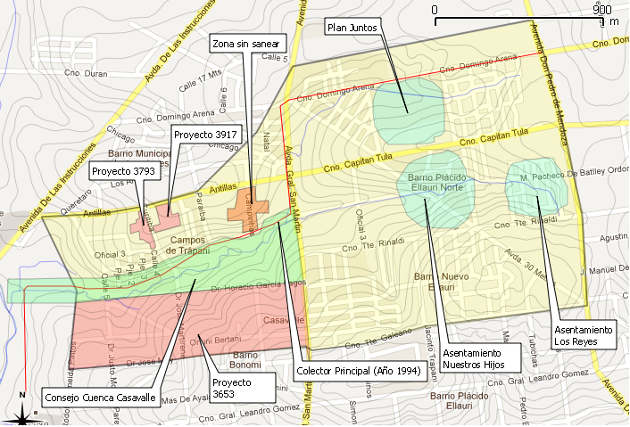
Figura 2 Situación del saneamiento

Se proyectará entonces este colector por la calle Campinhas.
En el marco de la ejecución de los proyectos ejecutivos de redes de servidas se prevé además la sustitución de unos 500 m de red existente por la calle Chicago entre la Avenida General San Martín y Parahiba. El objetivo de esta sustitución es mejorar las condiciones de funcionamiento de este colector eliminando el trasvase de cuencas y proyectando los colectores siguiendo la topografía del lugar. Se sustituirá por doble colector hacia San Martín y hacia Parahiba.
Estos proyectos ejecutivos a realizar suman una extensión de colectores de 1.5 km.

Drenaje
La traza de la Cañada Matilde se encuentra bien definida entre la Avenida General San Martín y el Arroyo Miguelete. Hacia aguas arriba se pueden identificar tres brazos afluentes que confluyen a la misma a la altura de la Avenida General San Martín. Por lo tanto la zona de estudio se divide en cuatro cuencas naturales que se describen a continuación (Ver Figura 3):
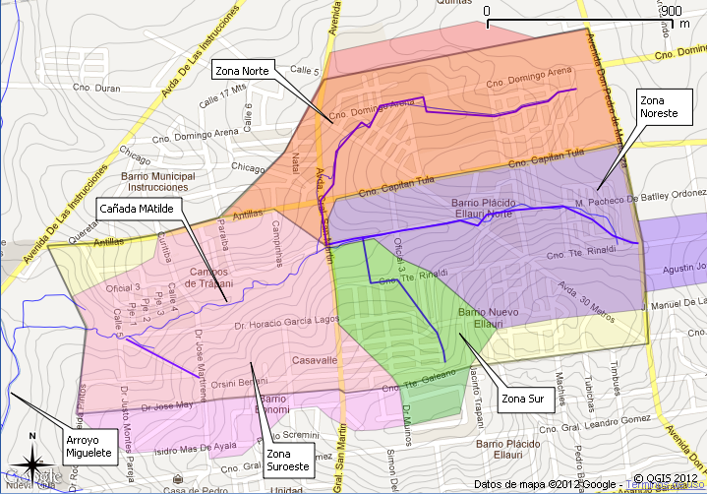
Figura 3 Cuencas de Drenaje
- Zona Suroeste: comprende unas 88 hectáreas que aportan directamente a la Cañada de 1400 metros de largo que se encuentra en estado natural. En el marco del Consejo Cuenca Casavalle se prevé rectificar el canal, acondicionándolo a exigencias más extremas de eventos de lluvias y ocupación. La cañada pasará a tener una sección trapezoidal compuesta por un canal principal, que operará durante tiempo seco hasta lluvias de 6 meses de período de retorno y un canal secundario con capacidad para operar en eventos de hasta 20 años de período de retorno (verificándose la no inundabilidad para eventos de hasta 50 años). El canal rectificado pasará a ocupar un ancho de 15 m aproximadamente. Existe además un colector pluvial ejecutado en el año 2008 por la calle Dr. Enrique Claveaux.
- Zona Norte: abarca unas 72 hectáreas y el recorrido del curso principal, de aproximadamente 1500 metros, es en parte por Domingo Arena y la Avenida General San Martín, habiendo tramos que atraviesan predios particulares (entre ellos están las cooperativas San Martín II y Dionisio Díaz). En su totalidad son canales a cielo abierto pero en el tramo inicial se encuentra rectificado pues está dentro del predio de la Cooperativa Dionisio Díaz. El Plan Juntos proyectó el tramo entre esta Cooperativa y Domingo Arena.
- Zona Noreste: contiene unas 68 hectáreas y el trazado del curso principal es por la calle Matilde Pacheco de Batlle y Ordoñez cuya longitud es de unos 1300 m. El tramo inicial atraviesa el asentamiento Reyes, luego continúa por la calle Matilde Pacheco hasta su descarga en la propia cañada a la altura de la Avenida General San Martín.
- Zona Sur: comprende unas 27 hectáreas y el trazado de la cuneta (670 metros) es, en su tramo inicial, por la Cooperativa de Viviendas San Martín I. La conexión de esta cuneta a la de Matilde Pacheco se realiza atravesando padrones particulares en la manzana comprendida entre esta calle y el Camino Teniente Rinaldi.
Considerando las mejoras en la capacidad de transporte de la Cañada Matilde, aguas debajo de la Avenida General San Martín, a realizarse dentro de las actuaciones de Consejo Cuenca Casavalle, se previó mejorar también las de aguas arriba, con actuaciones en los tres ramales anteriormente citados.
Se establece como criterio que las alternativas que se desarrollen deberán contemplar aspectos: urbanos, económicos, de mantenimiento y de funcionamiento robusto. Además deberán contar con la aprobación de las autoridades locales quienes acompañarán el proceso de desarrollo de estos proyectos.
A continuación se describe cada traza de canales o conductos principales a proyectar:
En zona Norte: se puede dividir a la conducción en tres tramos, desde aguas abajo a aguas arriba;
- el primero por la Avenida General San Martín desde Matilde Pacheco hasta Capitán Tula y comprende unos 200 metros de conducción que deberá proyectarse cerrada para contemplar las características de la Avenida General San Martín como vía principal de la ciudad,
- el siguiente va desde Capitán Tula hasta Camino Colman atravesando un predio particular (Padrón 410674) que posee una afectación y se desarrolla en aproximadamente 200 metros que deberán desarrollarse y compararse soluciones de canales abiertos y cerrados,
- el tramo final desde Camino Colman hasta Domingo Arena comprende unos 400 metros de canalización (hasta el predio del Asentamiento 1° de Mayo) y deberá analizarse al igual que el anterior.
En zona Noreste: se puede dividir nuevamente la conducción en tres tramos:
- el primero por Matilde Pacheco de Batlle y Ordoñez desde la Avenida General San Martín hasta Oficial 3 y comprende unos 270 metros que deberán desarrollarse y compararse soluciones de canales abiertos y cerrados (en el caso de canal abierto se plantea una solución de canal central con calles en las laterales y barandas de protección),
- el segundo continúa por Matilde Pacheco y va desde Oficial 3 hasta Camino Colman cuyo análisis de soluciones deberá ser similar al anterior y comprende unos 320 metros,
- el tramo último continúa por Matilde Pacheco desde Camino Colman hasta el predio donde se ubica el asentamiento Los Reyes y comprende un desarrollo de unos 430 metros el que se deberá estudiar a nivel de anteproyecto.
En zona Sur: se puede dividir nuevamente la conducción en tres tramos:
- se estudiará un tramo que va desde el cruce de Teniente Rinaldi y Oficial 3 hasta su conexión con el ramal por Matilde Pacheco en dos trazados alternativos (200 m). Uno de ellos sería desviando esta cañada por Oficial 3 mediante un entubamiento y el otro sería conservando la traza original por Teniente Rinaldi y luego completar el recorrido mediante servidumbre ó expropiación (y apertura de calle) hasta alcanzar Matilde Pacheco. Debe eliminarse la entrada de agua a la manzana ubicada entre Rinaldi y Matilde Pacheco.
- el segundo tramo será el tramo de cañada ubicado detrás del San Martín 1 entre Teniente Rinaldi y Teniente Galeano (400 m).
- Se anteproyectarán pluviales para captar y conducir las aguas desde la calle Trápani por Tte. Rinaldi, Quintela y Tte. Galeano.
En resumen deberán desarrollarse a nivel de proyecto ejecutivo unos 2 km y unos 400 metros a nivel de anteproyecto (Ver Figura 4).

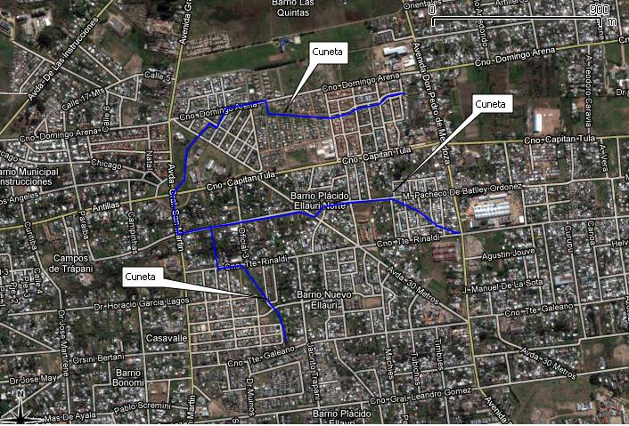
Figura 4 Infraestructura de drenaje

